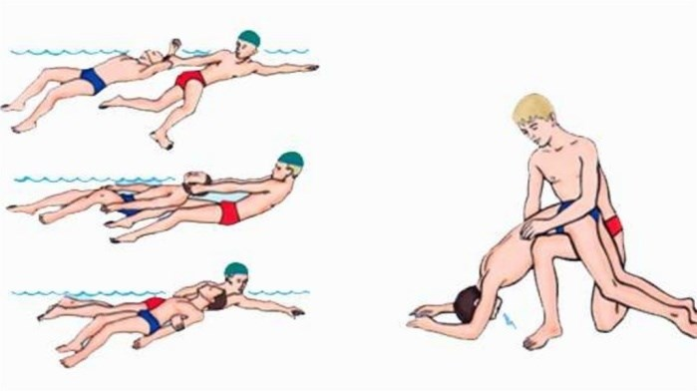**Правила оказания помощи при утоплении:**

**Если**

**тонешь**

**сам:**

•

Не

паникуйте.

•

Снимите

с

себя

лишнюю

одежду,

обувь,

кричи,

зови

на

помощь.

•

Перевернитесь

на

спину,

широко

раскиньте

руки,

расслабьтесь,

сделайте

несколько

глубоких

вдохов.

Прежде,

чем

пойти

купаться,

не

забудьте

взять

с

собой

английскую

булавку.

Она

поможет

вам,

если

в

воде

начнутся

судороги.

Если

же

у

вас

свело

ногу,

а

булавки

при

себе

нет,

ущипните

несколько

раз

икроножную

мышцу.

Если

это

не

помогает,

крепко

возьмитесь

за

большой

палец

ноги

и

резко

выпрямите

его.

Плывите

к

берегу.

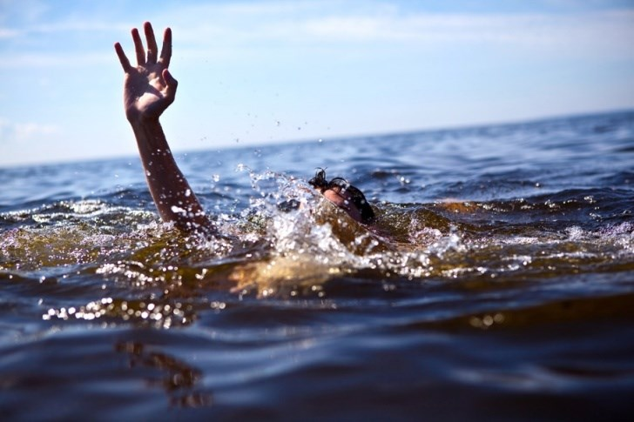

**БЕЗОПАСНОЕ**

**ПОВЕДЕНИЕ**

**НА**

**ВОДЕ**

**В**

**ЛЕТНИЙ**

**ПЕРИОД**

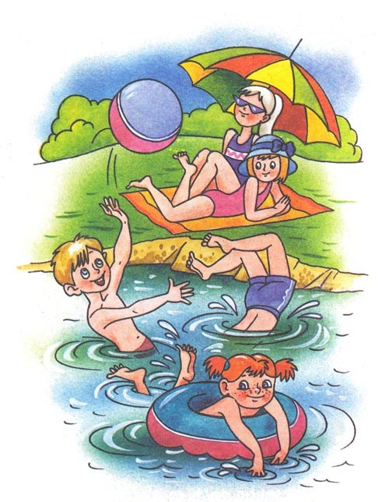

1. Перевернуть пострадавшего лицом вниз, опустить голову ниже таза.
2. Очистить ротовую полость.
3. Резко надавить на корень языка.
4. При появлении рвотного и кашлевого рефлексов - добиться полного удаления воды из дыхательных путей и желудка.
5. Если нет рвотных движений и пульса - положить на спину и приступить к реанимации (искусственное дыхание, непрямой массаж сердца). При появлении признаков жизни - перевернуть лицом вниз, удалить воду из легких и желудка.

**Вызвать "Скорую помощь”.**

**При купании запрещается:**

Водоемы

являются

опасными

в

любое

время

года.

Летом

они

опасны

при

купании

и

пользовании

плавательными

средствами.

Опасность

чаще

всего

представляют

сильное

течение

(

в

том

числе

подводное),

глубокие

омуты

и

подводные

холодные

ключи.

***Летом***

***на***

***водоемах***

***следует***

***соблюдать***

***определенные***

***правила***

***безопасного***

***поведения.***

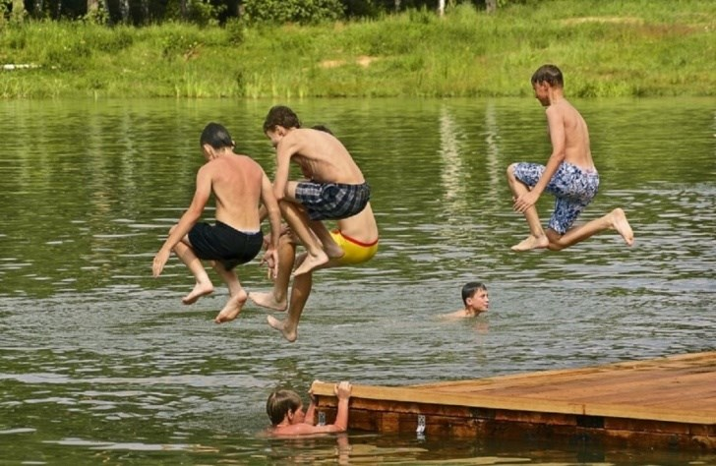

* + заплывать за границы зоны купания;
  + подплывать к движущимся судам, лодкам, катерам, катамаранам, гидроциклам;
  + нырять и долго находиться под водой;
  + прыгать в воду в незнакомых местах, с причалов и др. сооружений, не приспособленных для этих целей;
  + долго находиться в холодной воде;
  + купаться на голодный желудок;
  + проводить в воде игры, связанные с нырянием и захватом друг друга;
  + плавать на досках, лежаках, бревнах, надувных матрасах и камерах (за пределы нормы заплыва);
  + подавать крики ложной тревоги;

приводить с собой собак и др. животных.

**Действия в случае, если тонет человек:**

* + Сразу громко зовите на помощь: «Человек тонет!»
  + Попросите вызвать спасателей и «скорую помощь».
  + Бросьте тонущему спасательный круг, длинную веревку с узлом на конце.
  + Если хорошо плаваете, снимите одежду и обувь и вплавь доберитесь до тонущего. Заговорите с ним. Если услышите адекватный ответ, смело подставляйте ему плечо в качестве опоры и помогите доплыть до берега. Если же утопающий находится в панике, схватил вас и тащит за собой в воду, применяйте силу. Если освободиться от захвата вам не удается, сделайте глубокий вдох и нырните под воду, увлекая за собой спасаемого. Он обязательно отпустит вас. Если утопающий находится без сознания, можно транспортировать его до берега, держа за волосы.